ANNEXE 46 : Représentation de données

Nom : _______________________________N Date : ________________________

En mathématiques, un d iagramme est une représentation graphique de données. Il existe de nombreuses façons de représenter les données.

Liste de données  - peut être organisée en ordre numérique  - peut être organisée en ordre alphabétique  - peut être organisée en ordre alphanumérique, etc.  - doit avoir un titre
  Minéraux du Manitoba |  | Taille des élèves
  argent |  | 117 cm
  cuivre |  | 120 cm
  dolomite |  | 124 cm
  gypse |  | 138 cm
  nickel |  | 143 cm
  or |  | 154 cm
  tantale
  zinc
Tableau de données  - peut avoir un titre et des colonnes ou des  rangées précises  - doit être organisé d’une façon particulière
  Prix de certains aliments*
   | hamburger | frites | chausson
  A & W | 1,37 $ | 1,15 $ | 0,89 $
  Burger King | 1,24 $ | 1,33 $ | 1,06 $
  McDonald | 0,99 $ | 1,29 $ | 0,99 $
  * Ces prix sont fictifs.
  Façon dont les élèves se rendent à l’école
  auto | autobus | à pied | bicyclette
  Sean | Sasha | Henri | Sarah
  Pam | Chen |  | Otis
   | Arthur |  | George
   |  |  | Raven
Tableau (ou diagramme) de fréquence  - peut avoir un titre et des colonnes ou des  rangées précises  - démontre combien de fois une certaine donnée se présente
  Élèves qui se rendent à l’école
  façon de se rendre à l’école | compte | fréquence
  en auto | II | 2
  en autobus |  | 8
  à pied | Ill | 3
  à bicyclette |  | 12

ANNEXE 46 : Représentation de données (suite)

Nom : _______________________________N Date : ________________________

Diagramme de Venn
- représente des ensembles par des lignes fermées
- les deux cercles s'entrecroisent, et le rectangle renferme le tout, y compris les données à l'extérieur des deux cercles
- doit avoir un titre et des cercles précis
Diagramme de Carroll  - classification à l'aide d'un tableau qui met en opposition des attributs des données  - doit avoir un titre et des colonnes et des rangées précises |  | Classification des pays selon qu'ils possèdent  un littoral marin et qu'ils sont exportateurs de pétrole
   |  | Littoral marin
   |  | Oui | Non
  Exportateur de pétrole | Oui | Norvège  Arabie Saoudite  Koweït  Nigeria  Indonésie | Azerbaïdjan  Kazakhstan
  Exportateur de pétrole | Non | Chili  Italie  Inde  Thaïlande  France | Suisse  Laos  Hongrie  Arménie  Malawi
Diagramme à bandes  - doit avoir un titre et des axes précis  - il y a des intervalles numériques le long d’un axe  - les catégories ou variables sont disposées sur l’autre axe  - les bandes représentent des variables discrètes  - chaque bande représente la valeur d'une variable  - il y a des espaces entre les bandes  - les bandes peuvent être horizontales ou verticales |  | Quantité d'eau utilisée pour différentes activités au foyer
  Lave- | 65 L par cycle
  vaisselle
  Bain | 130 L par minute
  Chasse | 20 L par utilisation
  d’eau
  Douche | 25 L par minute
  Machine | 230 L par cycle
  à laver
  0 50 100 150 200 250
  Quantité d’eau (L)

ANNEXE 46 : Représentation de données (suite)

Nom : _______________________________N Date : ________________________

Pictogramme  - semblable à un diagramme à bandes  - les données sont représentées par des images ou des symboles  - doit avoir un titre et une légende  - les correspondances sont biunivoques ou multi-voques |  | 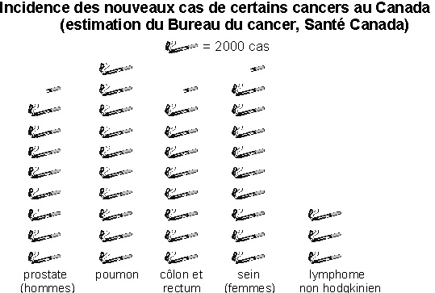
Diagramme à bandes multiples  - semblable à un diagramme à bandes  - les données ont été séparées en au moins deux catégories  - les catégories sont placées les unes à côté des autres  - les bandes représentent des variables discrètes  - il y a un espace entre les variables discrètes  - il n’y a pas d'espace entre les données pour une même variable  - permet de représenter les relations entre des données pour une même variable  - doit avoir un titre, des axes précis et une légende  - on peut construire des diagrammes à bandes doubles, triples, etc |  | 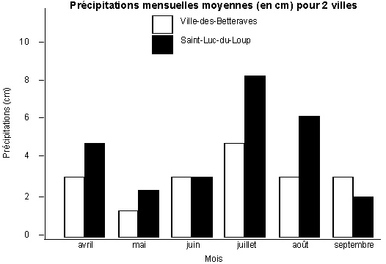
Histogramme  - doit avoir un titre et des axes précis  - il y a des intervalles numériques le long d’un axe  - les bandes représentent une variable continue  - il n'y a pas d'espace entre les bandes |  | 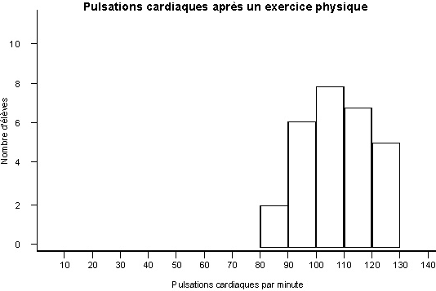

ANNEXE 46 : Représentation de données (suite)

Nom : _______________________________N Date : ________________________

Diagramme à ligne brisée  - un titre et des axes précis  - utilisé pour présenter des données qui changent avec le temps  - les données sont présentées sous forme de points liés ensemble par des segments dans un plan cartésien |  | 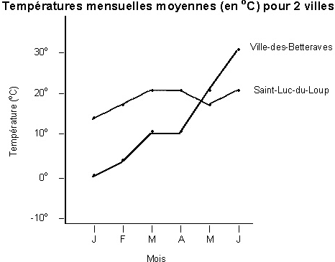
Diagramme à tiges et à feuilles  - un titre  - une façon rapide d'organiser des données d'après leur valeur  - les tiges comprennent les chiffres autres que ceux à la position des unités  - les feuilles représentent les chiffres à la position des unités  - par exemple, 4 | 5 8 9 veut dire 45, 48, 49  - pour faciliter l'interprétation des données, il est préférable de placer les feuilles en ordre croissant |  | 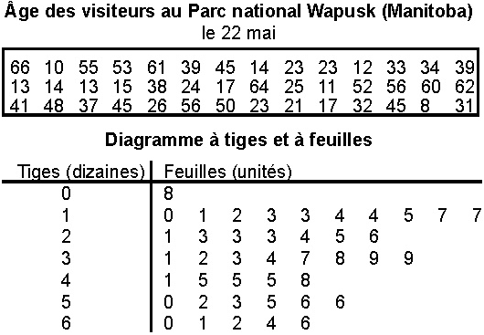
Diagramme circulaire  - sert à afficher des données lorsqu'on veut diviser un tout en parties  - un titre et une légende  - l'aire de chaque secteur (ou section) représente la proportion du tout d'une donnée  - à l'aide d'une calculatrice, on peut convertir les pourcentages en degrés, par exemple 10 % vaut 36º  - on peut choisir de faire ressortir certains secteurs en les détachant du cercle, ou on peut faire éclater tout le cercle de sorte que les secteurs soient disjoints |  | 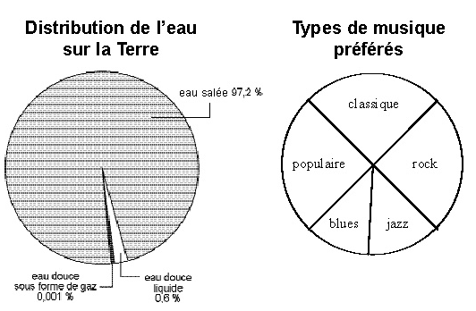

ANNEXE 46 : Représentation de données (suite)

Nom : _______________________________N Date : ________________________

Diagramme à aires géométriques  - semblable au diagramme à bandes ou au diagramme circulaire  - les aires représentent les données et permettent de comparer ces dernières les unes aux autres  - utilisé pour créer des effets graphiques particuliers  - un titre et une légende |  | 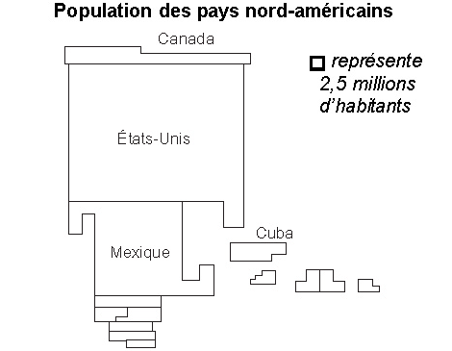
Diagramme à bandes superposées ou empilées  - sert à représenter les proportions d'un tout pour divers ensembles ayant des éléments semblables  - un titre, des axes précis et une légende  - peut être converti en plusieurs diagrammes circulaires ayant une légende commune |  | 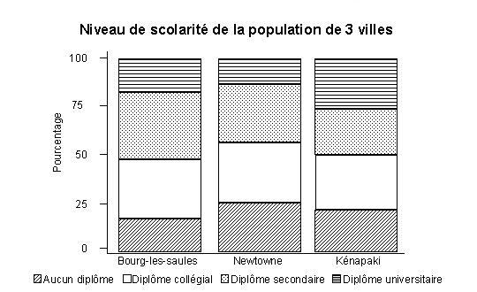
Diagramme à boîtes et à moustaches (diagramme des quartiles)  - très utile lorsqu'il s'agit de représenter deux ou plus de deux ensembles de données à la fois  - tient compte de la médiane, des quartiles, de l'étendue et des extrêmes pour donner un aperçu rapide de la distribution des données  - un titre et un ou deux axes précis  - la boîte représente les valeurs supérieures au premier quartile et inférieures au quatrième quartile  - le point dans la boîte représente la médiane  - les moustaches rejoignent les extrêmes |  | 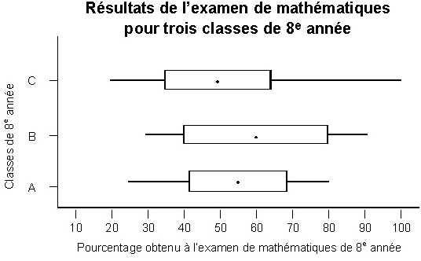

ANNEXE 46 : Représentation de données (suite)

Nom : _______________________________N Date : ________________________

Diagramme minimum/maximum  - utilise des segments verticaux ou horizontaux pour permettre une comparaison entre les valeurs minimales et maximales d'une variable dans le temps ou de différentes variables ayant les mêmes attributs |  | 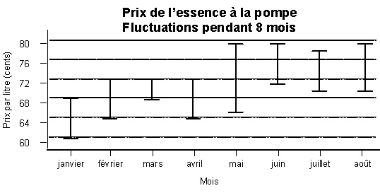
Diagramme de dispersion  - un titre, des axes précis et un plan cartésien  - peut permettre de déceler une relation entre les variables  - la droite la mieux ajustée est déterminée s'il y a une relation linéaire apparente  - la courbe la mieux ajustée est déterminée s'il y a une relation mathématique apparente  - le graphique proprement dit est la représentation de la relation entre les deux variables (voir diagramme à ligne)  - l'échelle des axes ou le tronquage des axes peuvent tromper le lecteur ou la lectrice qui n'y porte pas attention  - une légende est nécessaire si plusieurs relations sont représentées sur le même plan cartésien | 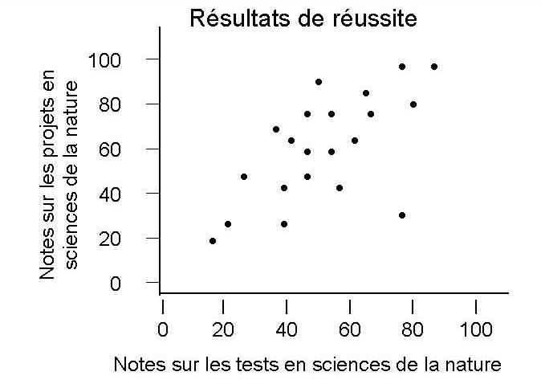
Diagramme à ligne  - un titre, des axes précis et un plan cartésien  - est souvent le résultat d'un diagramme de dispersion  - peut indiquer une relation (équation) mathématique entre les variables  - permet l'interpolation et l'extrapolation de données |  | 